## Autor: Szymon Tokarz

Data: 25.10.2024r. godz.8.00

## Rezultaty

### Część II.1

Wszystkie wartości w poniższej tabeli wskazują na piksel 70x90.

|  |  |  |  |
| --- | --- | --- | --- |
|  | Wartość piskela dla im0 | Wartość piskela dla im1 | Różnica |
| D1 | 109 | 208 | 0 |
| D2 | 109 | 208 | -99 |
| D3 | 0.4275 | 0.8157 | -0.3882 |
| D4 | 109 | 208 | 99 |

### Część II.2

|  |  |  |  |
| --- | --- | --- | --- |
| Numer obrazu | Granica dolna | Granica górna | Typ danych |
| D1 | 0 | 126 | Uint8 |
| D2 | -129 | 126 | Uint8 |
| D3 | -129 | 126 | Uint8 |
| D4 | 0 | 129 | Uint8 |

Najlepsze obrazy różnicowe to d2 oraz d3. W przypadku d1 proste odjęcie obrazu powodowało przepełnienie przez co duża część informacji o pikselu mogła zostać utracona. Różnica pomiędzy d2 i d3 jest taka, że w rzypadku obrazu d3 użyto funkcji matlaba im2double, która służy do konwersji obrazu do formatu double.

### Część II.3

*Rys.1 Wykres SAD z obrazem tła*

*Rys.2 Wykres SAD z obrazem z poprzedniej ramki*

Można zauważyć, że algorytm SAD działa dużo poprawniej, gdy poda mu się obraz tła jako jeden z argumentów. Nie występują wtedy takie wahania, jak w przypadku sytuacji z Rys.2, gdzie algorytm miał duży problem stwierdzić, czy obiekt faktycznie się rusza ze względu na brak możliwości ustawienia jednoznacznego progu.

### Część III.1

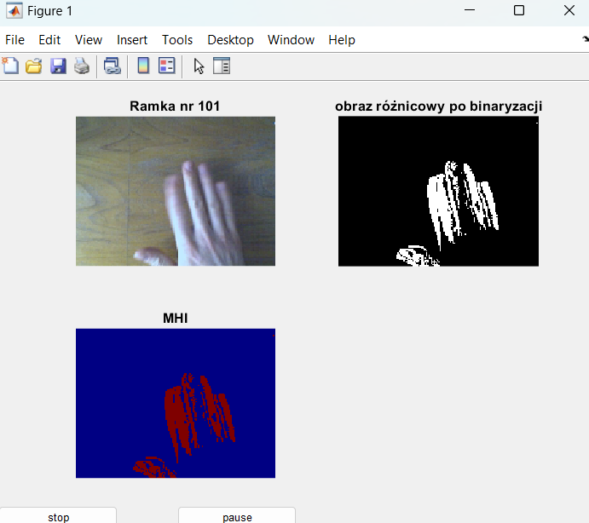

Rys.3 MHI dla tau=1,próg=20

Rys.4 MHI dla tau=4,próg=20

Rys.5 MHI dla tau=4,próg=10

Dla zbyt małego progu zaczyna pojawiać się szum. Z kolei gdy dobierze się zbyt małe tau to dłoń jest słabo wykrywalna.

### Część IV.1

Rys.6 OF smoothes=5,iteration=120

Rys.7 OF smoothnes=10,iteration =120

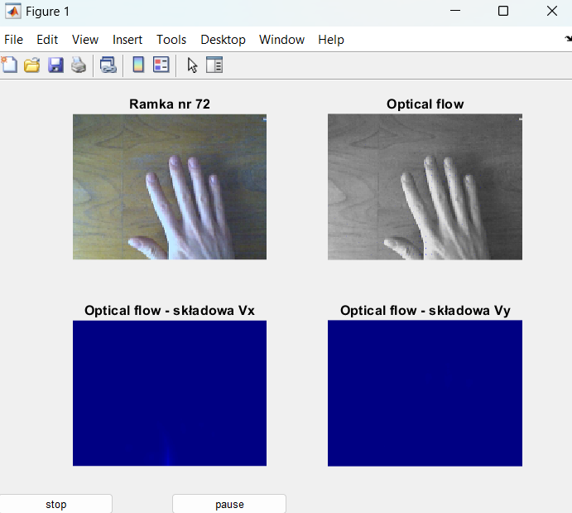

Rys.8 OF smoothness=10 interation =60

## Analiza i wnioski

### Część II.1

Trzeba przekonwertować obrazy do typu double lub użyć wartości bezwzględnych.

### Część II.2

Funkcja im2double() konwertuje obrazy do typu double oraz je normalizuje do wartości z przedziału 0 do 1.

### Część II.3

Lepszy jest drugi sposób, ponieważ jakość wyników jest podobna, a nie wykorzystuje się bez powodu zbyt dużej liczby bitów.

### Część II.4

Wartość SAD to suma wartości wszystkich pikseli podzielona przez ich liczbę, czyli działa jak średnia arytmetyczna.

### Część III.1

Obraz wynikowy w algorytmie MHI jest tworzony jako funkcja historii ruchu – wartości pikseli z bieżącej klatki są sumowane z odpowiadającymi im wartościami z wcześniejszych klatek, przy zastosowaniu odpowiednich wag. W rezultacie, jaśniejsze obszary wskazują na niedawny ruch, natomiast ciemniejsze oznaczają ruch, który wystąpił wcześniej.

### Część IV.1

Algorytm optycznego przepływu (OF) obejmuje wczytanie obrazu, konwersję do skali szarości, obliczenie estymacji w zadanej liczbie iteracji oraz wygenerowanie obrazu końcowego. Metody OF mają na celu oszacowanie ruchu pikseli między kolejnymi klatkami. Aproksymacja zazwyczaj bazuje na rozwinięciu Taylora. Wyznaczenie ruchu z pojedynczej klatki jest niemożliwe.

## Pytania

### Pytanie 1

Polega ona na obliczaniu różnicy bezwzględnej między dwoma kolejnymi klatkami (lub klatki obecnej z klatką tła) i na tej podstawie ocenieniu, czy nastąpił ruch. Operacja pozwala więc określić jak bardzo dwie klatki różnią się od siebie. Obliczony wskaźnik przyjmuje wartość tym większą, im więcej pikseli uległo zmianie.

### Pytanie 2

Detekcja ruchu za pomocą czujników PIR (ang. Passive Infrared – pasywna podczerwień) opiera się na wykrywaniu zmian w promieniowaniu podczerwonym emitowanym przez obiekty w polu widzenia czujnika.